
เฉลยใบงานที่ 31 เรื่อง รูปเรขาคณิตสองมิติ
ได้__________คะแนน
คะแนนเต็ม 10 คะแนน
วันที่________เดือน_______________พ.ศ.___________
ชื่อ_____________________________เลขที่________ชั้น______

1. ระบายสีรูปตามกำหนด (6 คะแนน)
• รูปสี่เหลี่ยม สีเขียว • รูปสามเหลี่ยม สีฟ้า
• วงกลม สีเหลือง • วงรี สีแดง
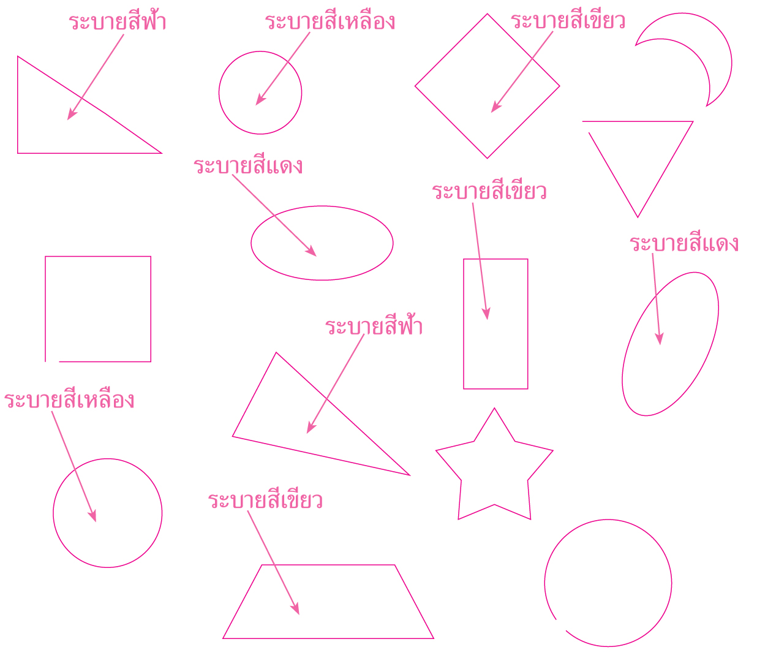

2. จากรูปข้อ 1. เขียนคำตอบ (ข้อละ 1 คะแนน)

1) มีรูปสี่เหลี่ยม 3 รูป 2) มีรูปสามเหลี่ยม 2 รูป

3) มีวงกลม 2 รูป 4) มีวงรี 2 รูป

